SPIS ZAWARTOŚCI OPRACOWANIA
CZĘŚĆ OPISOWA 2
1. PRZEDMIOT INWESTYCJI 2
2. INWESTOR 2
3. PODSTAWA OPRACOWANIA 2
4. PROJEKTOWANE PRZYŁĄCZE KANALIZACJI DESZCZOWEJ WRAZ Z INSTALACJĄ 2
5. ROBOTY ZIEMNE 11
6. UWAGI KOŃCOWE 15
7. OGÓLNE ZESTAWIENIE MATERIAŁÓW 15

Lp. | Nazwa rysunku | Skala | Nr rys.
1 | Projekt zagospodarowania terenu | 1:500 | PD-1
2 | Plan sytuacyjny | 1:250 | PD-2
3 | Rzut parteru - instalacja kanalizacji | 1:100 | PD-3
4 | Profil przyłącza kanalizacji deszczowej | 1:100 | PD-4
5 | Szczegół ułożenia rury w wykopie | - - - | PD-5
6 | Szczegół odbudowy nawierzchni | - - - | PD-6

CZĘŚĆ OPISOWA

PRZEDMIOT INWESTYCJI
Przedmiotem opracowania jest projekt wykonawczy przyłącza kanalizacji deszczowej. Cała Inwestycja podzielona została na etapy zgodnie z załączonym schematem na części rysunkowej. Podczas wykonywania inwestycji należy utrzymać ciągłą pracę budynku w tym węzła ciepła, odprowadzenie ścieków i dostarczenia wody do budynku objętego opracowaniem oraz budynków sąsiednich.
Dla przedmiotowej inwestycji wykonane zostały badania geotechniczne i zostały załączone do podstawowego projektu budowlanego. Dla niniejszej inwestycji określano II kategorię geotechniczną.

INWESTOR
Gmina Miasto Płock
Pl. Stary Rynek 1, 09-400 Płock

PODSTAWA OPRACOWANIA
- Umowa z Inwestorem,
- Mapa do celów projektowych,
- Wytyczne i program Inwestora,
- Uzgodnienia międzybranżowe,
- Obowiązujące normy i przepisy prawa,

PROJEKTOWANE PRZYŁĄCZE KANALIZACJI DESZCZOWEJ WRAZ
Z INSTALACJĄ
W celu odprowadzenia wód opadowych z terenu projektowanej inwestycji zaprojektowano instalacje kanalizacji deszczowej wraz z dwoma przyłączami ∅250 HDPE. Włączenie przyłączy do istniejącej sieci kanalizacji deszczowej Dn1200 nastąpi po przez „siodło” (schemat włączenia wg schematu zamieszczonego na rysunku PD-4). Roboty należy wykonać metodą rozkopu. Po wykonaniu przyłącza należy wykonać odbudowę nawierzchni (wg. rysunku PD-6). W celu odbudowy należy zastosować warstwy:
- warstwa ścieralna - beton asfaltowy AC 11 S – 5 cm
- podbudowa zasadnicza - beton asfaltowy AC 16 P – 7 cm
- podbudowa pomocnicza - kruszywo łamane stabilizowane
mechanicznie 0/31,5mm – 15 cm
- podbudowa pomocnicza - kruszywo łamane stabilizowane
mechanicznie 0/63mm – 15 cm
- grunt stabilizowany spoiwem cementowym o Rm=2,5MPa – 15 cm
- Zasyp wykopu gruntem z przywozu – wg. profilu
Wody opadowe z dachu budynku odprowadzane będą instalacją wewnętrzną inwestora po przez zbiornik retencyjny Zbr1 i instalacją zewnętrzną do studni przyłączeniowej i następnie do sieci kanalizacji deszczowej. Woda deszczowa ze zbiornika odprowadzana będzie grawitacyjnie do pompowni wód deszczowych wyposażonej w układ dwóch pomp (praca/rezerwa – praca tylko jednej pompy) o wydatku 2,0l/s każda. Następnie przewodem tłocznym ścieki deszczowe odpompowywane będą do studni rozprężnej D2. Ze studni rozprężnej wody opadowe odprowadzane będą do studni przyłączeniowej po przez studnię D1 w której zaprojektowano regulator przepływu o przepustowości 2 l/s. Na potrzeby projektu zaprojektowano pompownie np. typ Rexa FIT V05DA-124/EAD1-2-T0011-540-O f-my Wilo lub równoważną. Parametry pompowni wg projektu instalacji wewnętrznych Etap I
Dodatkowo do przyłącza nr 1 zostało podłączone odwodnienie liniowe typu ACO Self Euroline z rusztem żeliwnym f- my ACO lub równoważne zaprojektowano na wjeździe (odwodnienie liniowe z odcinków L=1,0m oraz szerokości 118mm). Wody deszczowe z terenów zielonych i utwardzonych odprowadzane będą odwodnieniem liniowym typu ACO Self Euroline z rusztem żeliwnym f- my ACO lub równoważne oraz wpustami drogowymi wyposażonymi w osadnik o gł. 1,0m na piasek po przez separator koalescencyjny do niezależnego zbiornika retencyjnego Zbr2. Woda ze zbiornika retencyjnego Zbr2 wykorzystywana będzie do podlewania zieleni przez zanurzenie pompy głębinowej, natomiast w przypadku długotrwałych opadów nadwyżka (nadwyżka powyżej 50% pojemności zbiornika) będzie wywożona wozami asenizacyjnymi do punktu zlewni. Na potrzeby projektu zaprojektowano głębinową pompę do podlewania zieleni np. typ TWI 5-SE 306 1 f-my Wilo lub równoważna. Pompa w zbiorniku zamontowana będzie na łańcuszku w celu jej serwisu. W zbiorniku retencyjnym na etapie wykonawstwa należy zamontować przejście stalowe z zaworem ze złączką do węża. W tym celu należy dodatkowo zamontować typową skrzynkę żeliwną do zasuw wodociągowych. Parametry pompowni wg projektu instalacji wewnętrznych Etap I

Wody z dachu od ulicy kolegialnej odprowadzone będą bezpośrednio rurami spustowymi do studzienki przyłączeniowej Dp2, a następnie przyłączem do sieci kanalizacji deszczowej bez zbiornika retencyjnego.

Jakość wód opadowych
Wody opadowe powstają ze spływów deszczowych, topnienia śniegu i lodu. Charakterystyczną cechą wód opadowych jest ich nieregularne występowanie w różnych ilościach.
Ilość zanieczyszczeń dostających się do ścieków opadowych odprowadzanych z terenu zlewni zależy głównie od:
- zanieczyszczenia atmosfery w tym rejonie,
- charakteru i jakości zlewni,
- intensywności i czasu trwania opadów jak również długości okresu jaki upłynął od opadu poprzedniego.
Skład fizyko – chemiczny wód opadowych ogranicza się do określenia takich zanieczyszczeń jak:
- zawiesina ogólna
- węglowodory ropopochodne.
Głównym źródłem powstawania tych zanieczyszczeń w wodach deszczowych będą spływy z utwardzonych nawierzchni odwodnionych najazdów drogowych praz dachu budynku. Brak badań fizyko – chemicznych tych wód nie pozwala określić dokładnie zawartość w/w substancji. Poniżej przedstawiono obliczenia stężeń ww zanieczyszczeń, które znajdować się będą w odprowadzanych wodach opadowych. Głównym zanieczyszczeniem w odprowadzanych wodach opadowych i roztopowych będzie zawiesina ogólna. Po podczyszczeniu ścieków w osadniku a następnie oczyszczeniu w separatorze stężenia jej będą znacznie mniejsze od wartości dopuszczalnej to jest 100 mg/dm3. Węglowodorów ropopochodnych w spływających wodach deszczowych nie należy się spodziewać, jeśli już to ich śladowe ilości. Związki te mogą wystąpić przy poważnej awarii środków transportu przewożących substancje niebezpieczne ale wówczas mamy do czynienia z nadzwyczajnym zagrożeniem środowiska.

Obliczenia ilości wód opadowych odprowadzanych a dachu bezpośrednio sieci bez
retencji

Obliczenia ilości wód opadowych wykonano na podstawie normy „PN-92 B-01707. Instalacje kanalizacyjne. Wymagania w projektowaniu”. Zgodnie z przytoczoną normą przepływ obliczeniowy w przewodach odpływowych i podłączeniach do kanalizacji deszczowej q_{d} obliczono wg wzoru:
$$q_{d}=ψ⋅A⋅\frac{I}{\text{10000}} \left[\frac{{\text{dm}}^{3}}{s}\right]$$
gdzie:
Ψ- współczynnik spływu
A- powierzchnia odwadniana [m²]

Pole powierzchni z podziałem na rodzaj wykończenia:
- dach budynku - F= 217,4 m²
  - współczynnik spływu - 1,0
- teren utwardzony kostka brukową (odprowadzany do odwodnienia
liniowego)- F= 40 m²
  - współczynnik spływu - 0,6

Obliczenie ilości wód deszczowych dla deszczu 15 l/ha z całej inwestycji
q_{d}=[(217,4x1,0x15)+(40x0,6x15)]10000
q_{d} =0,36 dm³/s

Obliczenie ilości wód deszczowych dla deszczu 135 l/ha z całej inwestycji
q_{d}=[(217,4x1,0x135) (40x0,6x135)]/10000
q_{d} =3,26dm³/s

Obliczenia ilości wód opadowych odprowadzanych z dziedzińca wewnętrznego do zbiornika retencyjnego

Obliczenia ilości wód opadowych wykonano na podstawie normy „PN-92 B-01707. Instalacje kanalizacyjne. Wymagania w projektowaniu”. Zgodnie z przytoczoną normą przepływ obliczeniowy w przewodach odpływowych i podłączeniach do kanalizacji deszczowej q_{d} obliczono wg wzoru:
$$q_{d}=ψ⋅A⋅\frac{I}{\text{10000}} \left[\frac{{\text{dm}}^{3}}{s}\right]$$
gdzie:
Ψ- współczynnik spływu
A- powierzchnia odwadniana [m²]

Bilans terenu
- powierzchnia zabudowy – 957,2m²
Pole powierzchni z podziałem na rodzaj wykończenia:
- dach budynku - F= 957,2 m²
  - współczynnik spływu - 1,0

Obliczenie ilości wód deszczowych dla deszczu 15 l/ha z całej inwestycji
q_{d}=[(957,2x1,0x15]/10000
q_{d} =0,98 dm³/s

Obliczenie ilości wód deszczowych dla deszczu 135 l/ha z całej inwestycji
q_{d}=[(957,2x1,0,0x135)]/10000
q_{d} =12,9 dm³/s
Obliczenia ilości wód opadowych odprowadzanych z dziedzińca wewnętrznego do zbiornika retencyjnego (wody opadowe zagospodarowanie na działce Inwestora)

Obliczenia ilości wód opadowych wykonano na podstawie normy „PN-92 B-01707. Instalacje kanalizacyjne. Wymagania w projektowaniu”. Zgodnie z przytoczoną normą przepływ obliczeniowy w przewodach odpływowych i podłączeniach do kanalizacji deszczowej q_{d} obliczono wg wzoru:
$$q_{d}=ψ⋅A⋅\frac{I}{\text{10000}} \left[\frac{{\text{dm}}^{3}}{s}\right]$$
gdzie:
Ψ- współczynnik spływu
A- powierzchnia odwadniana [m²]

Bilans terenu
- teren zielony – 207,2 m²
- powierzchnie utwardzone kostką brukowa poza ażurem – 925,9 m²
- powierzchnie utwardzone płytą ażurową – 126,2 m²
Pole powierzchni z podziałem na rodzaj wykończenia:
- teren zielony - F= 207,2 m²
  - współczynnik spływu - 0,1
- teren utwardzony kostka brukową - F= 925,9 m²
  - współczynnik spływu - 0,6
- teren utwardzony płytą ażurową - F=126,2 m²
  - współczynnik spływu - 0,3

Obliczenie ilości wód deszczowych dla deszczu 15 l/ha z całej inwestycji
q_{d}=[(207,2x0,1x15)+(925,9x0,6x15)+(126,3x0,3x15)]/10000
q_{d} =0,92dm³/s

Obliczenie ilości wód deszczowych dla deszczu 135 l/ha z całej inwestycji
q_{d}=[(207,2x0,1x135)+(925,9x0,6x135)+(126,3x0,3x135)]/10000
q_{d} =8,29 dm³/s

Projektowane elementy kanalizacji deszczowej
Projektuje się odprowadzenia wód deszczowych za pomocą instalacji kanalizacji deszczowej z rur kanalizacyjnych o następujących o średnicach wynikłych z projektowych obliczeń, przy zachowaniu nieprzekraczalnych spadków minimalnych i maksymalnych:
- Ø160 PCV SN8 lite np. f-my Wavin lub równoważne
- Ø200 PCV SN8 lite np. f-my Wavin lub równoważne
- Ø250 PCV SN8 lite np. f-my Wavin lub równoważne
- Ø250x9,7 HDPE np. f-my Geberit lub równoważne
- Ø63x5,8 PE100 SDR11 np. f-my Wavin lub równoważne
- Ø400x23,7 PE SDR11 np. f-my Geberit lub równoważne

Projektowana kanalizacja wyposażona będzie w studnie betonowe o średnicach:
- Ø600mm – studnie osadnikowe dla wpustów ulicznych
- Ø600mm – studnie rewizyjne z włazem klasy Dn400
- Ø1000mm – studnie rewizyjne z włazem klasy Dn400
- Ø 1200mm – separator koalescencyjny zintegrowany z osadnikiem
- Ø 1500mm – pompownia wód deszczowych
Projektowane studnie betonowe należy łączyć za pomocą typowych połączeń (np.uszczelek). Każdą studnię rewizyjną należy wyposażyć w właz o średnicy 600mm żeliwny typu ciężkiego klasy D400 stosowany w drogach zgodnie z normą PN-93/H-74124/DIN EN 124.
Wpust musi posiadać osadnik cząstek stałych o wysokości 0,50m poniżej wylotu kanału. Wpust należy wyposażyć w kratkę z żeliwa szarego. Poziom włazów i kratek ściekowych nalezy dostosować do projektowanej nawierzchni.

Projektowany wpust drogowy
Projektowany wpust drogowy zamontowany będzie na studzienkach osadnikowych betonowych Dn600. Dno studzienki obniżone będzie o 1,0 m poniżej rzędnej wylotu rury co pozwoli na wytworzenia naturalnego osadnika w którym będą wstępnie zatrzymywane cząstki stałe (np. piasek) spływające wraz z wodami opadowymi do kanalizacji. Ścieki z wpustu ulicznego odprowadzane będą przykanalikem Ø160 do separatora. Wszystkie studnie należy wyposażyć we włazy typu ciężkiego klasy D400.

Projektowany separator
Dla przedmiotowej inwestycji, ze względu na jej przeznaczenie, dobrano urządzenie podczyszczające o parametrach minimalnych zgodnych z poniższą tabelą. Urządzenie do podczyszczania ścieków z zawiesiny ogólnej oraz związków ropopochodnych zintegrowane z osadnikiem (separator lamelowy żelbetowy z osadnikiem np. ESL-ZH 6/60/600 f-my Ecol-unicol lub równoważny) musi posiadać deklarację zgodności z normą europejską dopuszczającą produkty do stosowania w budownictwie tj. PN EN 858. Dobrano separator ESL-ZH 6/60/600 f-my Ecol-unicol lub równoważny stanowiący przedmiot niniejszego projektu, jest urządzeniem przeznaczonym do usuwania ze ścieków deszczowych substancji ropopochodnych oraz zawiesiny ogólnej. Zbiornik separatora wykonany z betonu klasy min. C35/45 wodoszczelnego W8 o konstrukcji monolitycznej, gwarantującej szczelność urządzenia, zwieńczony płytą pokrywową z włazem kl. D400. Separator powinien mieć kształt stojącego walca. Zbiornik separatora powinien być wykonany z betonu wykazującego odporność chemiczną na substancje określone w pkt. 8.1.4.1 normy PN-EN 858-1, co powoduje, że nie jest wymagane stosowanie dodatkowej powłoki ochronnej wewnątrz zbiornika. Zbiornik musi posiadać możliwość jego podwyższenia poprzez zastosowanie nadbudowy z betonowych kręgów prostych, stożkowych, płyt redukcyjnych i pokrywowych, w celu dostosowania włazu do projektowanej rzędnej terenu.
Do przenoszenia oraz odpowiedniego montażu urządzenia powinno się wykorzystywać uchwyty transportowe, będące elementem wyposażenia urządzenia. Separator powinien zapewniać skuteczność oczyszczania ścieków z substancji ropopochodnych do wartości nie większej niż 5 mg/l Montaż i zabudowę separatora należy wykonać zgodnie z dokumentacją projektową, oraz zaleceniami producenta. W tym celu należy ustalić z dostawcą urządzenia warunki zabudowy dla danych warunków gruntowych i głębokości posadowienia urządzenia. W przypadku chęci zastosowania innego niż powyższe rozwiązania, należy stosować materiały o takich samych lub lepszych parametrach technicznych i przedstawić stosowne dokumenty projektantowi i inspektorowi nadzoru w celu zatwierdzenia.
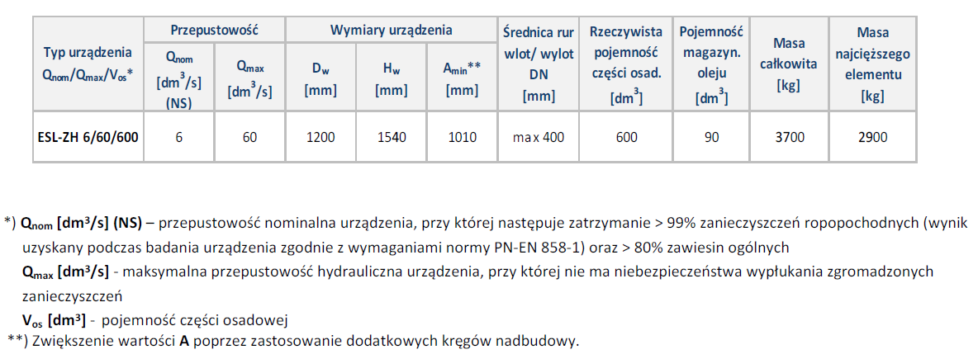
Parametry separatora wg załączonej karty katalogowej.
Projektowane zbiorniki retencyjne
Na potrzeby inwestycji w celu retencji wód opadowych zaprojektowano dwa zbiorniki wód deszczowych. Zbiorniki zaprojektowano jako żelbetowe wylewane na mokro wg. Projektu konstrukcyjnego. Wykonane będą z betonu wodoszczelnego W8, o klasie minimum C35/45, mrozoodporność F150, nasiąkliwość <5%. Każdy zbiornik należy wyposażyć w komin złązowy z włazem D400.
Parametry techniczne zbiornika retencyjnego Zbr1 – zbiornik na wody odprowadzane do sieci kanalizacyjnej
- Pojemność całkowita 53,0 m3
- Szerokość wew. 3,1
- dł wew. 5,6
- wys. wew. 3,0
Parametry techniczne zbiornika retencyjnego Zbr2 - zbiornik na wody do zagospodarowania przez Inwestora
- Pojemność 28,8 m3
- Szerokość wew. 3,1
- dł wew. 3,1
- wys. Wew. 3,0

Projektowany regulator przepływu
Dla przedmiotowej inwestycji został zaprojektowany regulator przepływu np. RRP-H 0090-329 f-my Retencja lub równoważny. Urządzenie zamontowane będzie w osadnikowej studni za zbiornikiem retencyjnym. Dzięki takiemu rozwiązaniu regulator zabezpieczony zostanie przed ewentualnym uszkodzeniem cząstkami frakcji stałych np. piasku.
Opis ogólny
Regulator przepływu wykonano ze stali nierdzewnej 1.4404. Nie wymaga on dodatkowego zasilania elektrycznego. Nie zawierają żadnych ruchomych części oraz fizycznej blokady przekroju. Budowa urządzenia umożliwia swobodny przepływ niewielkich zanieczyszczeń stałych, co zapobiega zatykaniu regulatora i blokadzie regulowanego strumienia. Regulatory pionowe typu RRP stosuje się w kanalizacji deszczowej do regulacji małych przepływów w zakresie od 0,1 do 30 dm3/s. Charakterystykę przepływu oraz schemat poglądowy regulatora przedstawiono poniższym schemacie Budowa urządzenia umożliwia uzyskanie charakterystyki przepływu, gdzie maksymalny przepływ (Qmax) jest osiągany dwukrotnie, a średni przepływ przez regulator (Qśr.) odpowiada 80-90% przepływu maksymalnego. Proces samooczyszczania urządzenia w każdym cyklu pracy oraz brak elementów ruchomych zapewnia jego bezawaryjną pracę. Regulator typu RRP-H wyposażony jest w złącze hakowe oraz drążek umożliwiający montaż i demontaż z poziomu terenu. Blacha montażowa regulatora RRP-H 0090-329 została dopasowana do montażu w studni osadnikowej o średnicy DN1200 (wg. poniższego rysunku).
Montaż
Konstrukcja regulatora umożliwia jego montaż na przewodzie odpływowym w studni okrągłej lub prostokątnej. W przypadku regulatora RRP-H 0090-329 montaż nastąpi w studni osadnikowej D3.1 o średnicy DN1200 i polegać będzie na przykręceniu ścianki czołowej wykonanej z blachy do ściany studni. W przypadku, gdy drążek ma długość >1,3m dostarczany jest dodatkowy uchwyt drążka, który należy zamontować do ściany na wysokości 30 cm poniżej rączki drążka. Niezbędna do montażu ilość kotew sworzniowych M6x85 wraz z podkładkami poszerzonymi wynosi 6 szt. Regulator mocowany powinien być na takiej wysokości, aby dno rury wylotowej regulatora znajdowało się na tym samym poziomie, co dno odpływu ze studni (zgodnie z projektem). Wlot do regulatora należy zatopić w ściekach
w odległości od dna komory (studni) min 0,35 [m], co może wymagać przegłębienia zbiornika lub zastosowania oddzielnej studzienki.
Prace regulacyjne i konserwacyjne
Przestrzeń pod regulatorem powinno być regularnie czyszczone. Podczas czyszczenia lub kontroli zbiornika należy sprawdzić czy wlot do regulatora jest drożny (tzn. czy nie uległ zamuleniu lub zapchaniu) i w razie potrzeby należy go oczyścić.
Właściwości materiałowe regulatora
Stal nierdzewna kwasoodporna podwójnie certyfikowana z gatunkiem 1.4401. Posiada dużą odporność na korozję atmosferyczną, wód naturalnych, pary wodnej, roztworów alkalicznych i kwasów również w wysokich temperaturach. Podatna na spawanie. Brak tytanu przyczynia się do lepszej skrawalności. Stosowana w przemyśle chemicznym, przetwórczym. Materiały w gatunku 1.4404/1.4401 sprawdzają się podczas pracy w środowisku kwasu fosforowego, azotowego, cytrynowego, mlekowego mrówkowego, octowego, w obecności zasad - wodorotlenków, oraz soli - azotanów, chlorków, fluorków, octanów i siarczanów. Gatunek wykazuje również odporność na środowisko morskie i sole. Stal nie jest odporna na działanie kwasu chlorowego i ortofosforowego, kwasu mrówkowego w wysokich stężeniach, kwasu siarkowego i solnego.

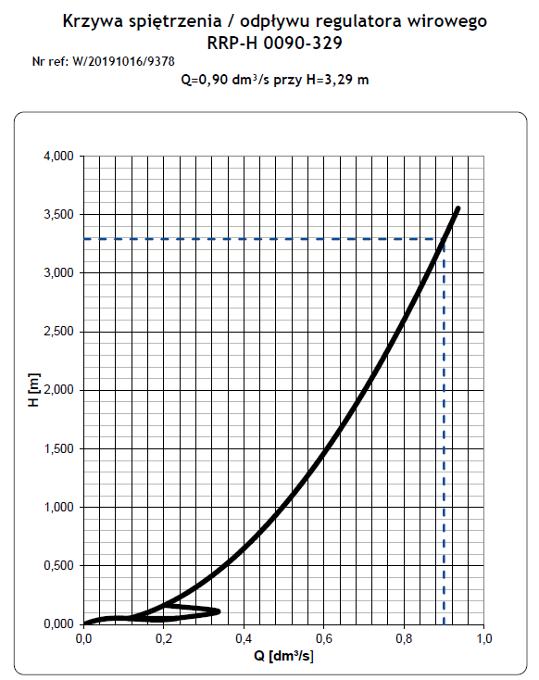
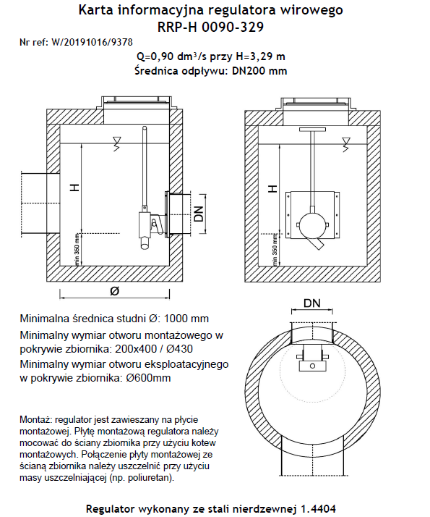

ROBOTY ZIEMNE

Roboty przygotowawcze
- Wytyczenie w terenie głównych osi projektowanych urządzeń oraz osi kanału przez odpowiednie służby geodezyjne Wykonawcy z zaznaczeniem usytuowania studzienek kanalizacyjnych.
- Usunięcie humusu spycharką i ułożenie w pryzmy, poza zasięgiem robót.
- Usunięcie nawierzchni jezdni pasa ruchu drogowego z obszaru wykonywanej kanalizacji.
- Ustalić stałe repery, a w przypadku niedostatecznej ich ilości wbudować repery tymczasowe z rzędnymi sprawdzanymi przez służby geodezyjne Wykonawcy.
- W miejscach, gdzie może zachodzić niebezpieczeństwo wypadków, budowę należy ogrodzić od strony ruchu, a na noc dodatkowo oznaczyć światłami.
- Przed przystąpieniem do robót należy wykonać odkrywki istniejących sieci pod nadzorem ich administratorów celem uniknięcia ewentualnej kolizji.
- Przed przystąpieniem do robót na podstawie informacji dotyczącej bezpieczeństwa i ochrony zdrowia Wykonawca winien opracować Plan BiOZ.

Szalowanie wykopów:
Szalowanie wykopów wykonać szalunkiem pełnym zgodnie z obowiązującymi normami i zasadami bhp np. po przez zastosowania szalunków pogrążanych oraz ścianki berlińskiej. Szczegółowa technologia wykonania zbiorników na wody deszczowe wg. projektu konstrukcyjnego.

Odwodnienie wykopów
W celu wykonania zbiornika na wody deszczowe należy wykonać chwilowe obniżenia zwierciadła wód gruntowych po przez zastosowanie igłofiltrów na obrzeże posadowienia zbiornika i wokół niego w odległości 3mb. W celu posadowienia separatora, studni oraz instalacji należy wykonać chwilowe obniżenia zwierciadła wód gruntowych po przez zastosowanie igłofiltrów na obrzeże posadowienia w odległości 1mb. Roboty należy skoordynować w taki sposób aby były wykonane w krótkotrwale w okresie bezdeszczowych.

Roboty ziemne
Roboty ziemne należy wykonać zgodnie z obowiązującą normą PN-EN 1610:2002 „Budowa i badania przewodów kanalizacyjnych” – po wcześniejszym zebraniu warstwy nawierzchniowej i podbudowy drogi. Nawierzchnię utwardzoną ulic stanowią warstwy gruntowe utwardzone. Całość prac związanych z wykopem należy wykonywać:
- ręcznie – w pobliżu skrzyżowań
- mechanicznie – sprzętem budowlanym
W miejscach niedostępnych i skrzyżowań z istniejącym uzbrojeniem podziemnym terenu wszelkie prace ziemne należy obowiązkowo wykonywać ręcznie. Projektowane kanały należy układać w wykopach wąsko i szeroko przestrzennych umocnionych szalunkiem pełnym. Wszystkie napotkane przewody podziemne na trasie wykonywanego wykopu, krzyżujące się lub biegnące równolegle z wykopem należy zabezpieczyć przed uszkodzeniem, a w razie potrzeby podwiesić w sposób zapewniający eksploatację. W warunkach lokalizacji kanału w drogach już w momencie wykonywania wykopów należy przewidzieć przykrycia wykopów pomostami dla przejścia pieszych lub przejazdu. Wykop powinien być zabezpieczony barierką o wysokości 1,1 m a w nocy oświetlony światłami ostrzegawczymi. Roboty ziemne wykonywać zgodnie z obowiązującymi przepisami branżowymi, stosowanymi normami oraz przepisami BHP. Roboty montażowe muszą być prowadzone w gruntach suchych po uprzednim odwodnieniu.

UWAGA:
Cały urobek (grunt z wykopu) należy wywieść na teren wskazany przez Inwestora, a wykop należy zasypać dowiezionym piaskiem
Układanie kanałów:
- Kanały należy układać zgodnie z instrukcja producenta rur;
- Podłoże wykonać z zagęszczonego piasku o grubości min 20 cm;
- Wymagane jest podłużne wyprofilowanie dna w obrębie kąta 90º, które stanowi łożysko nośne rury;
- Układanie rur w wykopie należy prowadzić na podłożu całkowicie odwodnionym z wyprofilowanym dnem na łożysko rury;
- W miejscach złączy kielichowych należy wykonać dołki montażowe o głębokości ok. 10 cm,
- Podsypkę wraz z obsypką należny wykonać z piasku grubego i średniego dobrze nieodziarnionego, 30 cm ponad wierzch rury, zagęszczonego do 98% w skali Proctora
Zasypka:
Zasypywanie przewodu kanału należy przeprowadzić w trzech etapach:
- etap I – wykonanie warstwy ochronnej rury z wyłączeniem odcinków na złączach
- etap II – po próbie szczelności złącz rur wykonanie warstwy ochronnej
w miejscach połączeń
- etap III – zasyp wykopu piaskiem, warstwami z jednoczesnym zagęszczeniem
i ewentualną rozbiórką deskowań i rozpór ścian wykopu
- wykonanie zasypki należy przeprowadzić natychmiast po odbiorze i zakończeniu posadowienia rurociągu.
- obsypkę prowadzić do uzyskania zagęszczonej warstwy o grubości minimum 0,3 m nad rurą,
- obsypkę wykonywać warstwami do 1/3 średnicy rury, zagęszczając każdą warstwę,
- dla zapewnienia całkowitej stabilności koniecznym jest aby materiał obsypki szczelnie wypełniał przestrzeń pod rurą,
- bardzo ważne jest zagęszczenie - podbicie gruntu w tzw. pachach przewodu,
które należy wykonać przy użyciu ubijaków drewnianych.
Warstwę ochronną rury wykonuje się z piasku sypkiego średnioziarnistego bez grud i kamieni. Zagęszczenie tej warstwy, powinno być przeprowadzane z zachowaniem szczególnej ostrożności z uwagi na właściwości materiału rur. Warstwa ta musi być starannie ubita po obu stronach przewodu. Do czasu przeprowadzenia prób szczelności złącza powinny być odkryte. Zaleca się stosowanie sprzętu, który może jednocześnie zagęszczać po obu stronach przewodu. Stosowanie ubijaków metalowych dopuszcza się w odległości co najmniej 10 cm od rury. Niedopuszczalne jest zrzucanie mas ziemi z samochodów oraz bezpośrednio na rury.

Dodatkowe wytyczne do robót ziemnych
- Wykopy przy głębokości powyżej 1,0m wykopy wykonać w odeskowaniu co najmniej ażurowym z desek o grubości 50 mm lub wyprasek stalowych i rozpór;
- Odkład urobku powinien być dokonany tylko po jednej stronie wykopu, w odległości co najmniej 0,60 m od krawędzi wykopu;
- Wzdłuż wykopów na obrzeżach po stronie bez odkładu ustawić bariery ochronne,
- Na skrzyżowaniach ulic ustawić nad wykopami mostki przechodnie z barierami
o wysokości 1,1 m , a w nocy oświetlić światłami ostrzegawczymi;
- Przy kolizjach z istniejącym uzbrojeniem, uzbrojenie, to dodatkowo zabezpieczyć przez odeskowanie, stęplowanie , podwieszanie, itp;
- Przy wykonywaniu robót w obrębie ulic - wykopy dodatkowo zabezpieczyć tablicami ostrzegawczymi i informacyjnymi oraz wloty ulic oznakować dla ruchu kołowego;
- Przy wykonywaniu wykopów koparką zabrania się drążenia dna wykopu poniżej projektowanej niwelety dna;
- Wyrównanie oraz profil dna wykopu należy bezwarunkowo wyplantować ręcznie łopatami /pod rygorem nie przyjęcia kanału przez Odbiorcę ścieków;
- W przypadku dna wykopu o gruncie spoistym /iły, gliny, iły gliniaste, itp./ dno wykopu pogłębić o 10 cm ,a różnicę zasypać piaskiem i odpowiednio go zagęścić (98% w skali Proctora);
- po ułożeniu sieci wykonać warstwę ochronną rur kanalizacyjnych o wysokości 30 cm nad wierzch przewodu poprzez wypełnienie jej piaskiem o odpowiednie zagęszczenie,
- podczas zasypywania wykopów grunt nad rurociągiem należy zagęszczać mechanicznymi ubijakami w warstwach po około 30-40 cm ; stopień zagęszczenia 98% w skali Proctora;
- nadmiar gruntu z wykopów z tytułu objętości rur, wymiany gruntu, obsypki i podsypki kanałów należy rozplantować lub wywieźć,
- zasypkę wykopów zrealizować piaskiem na całej długości wykopu.
- zasypkę zakończyć protokółem z zagęszczenia gruntu wymienionego

Szalowanie wykopów:
Szalowanie wykopów wykonać szalunkiem pełnym zgodnie z obowiązującymi normami i zasadami bhp.

Skrzyżowania z istniejącym i projektowanym uzbrojeniem.

Projektowana instalacja i przyłącze krzyżuje się z istniejącym uzbrojeniem takim jak: wodociąg, kanalizacja sanitarna, kable elektryczne. W rejonie zbliżeń do istniejącego uzbrojenia podziemnego wykopy prowadzić nadzorem włodarza sieci. Należy zachować normatywne odległości od istniejących sieci przy prowadzeniu równoległym przewodów i skrzyżowaniach. Na istniejących kablach teletechnicznych, elektrycznych i gazociągu należy zastosować rury osłonowe dwudzielne o długości 1,5m licząc od osi skrzyżowania w każdym kierunku. Wszystkie napotkane na trasie wykonywanego wykopu rurociągi podziemne, krzyżujące się lub równoległe do wykopu powinny zostać zabezpieczone przed uszkodzeniem. Istniejące wodociągi,, kanał, gazociąg oraz kable podwieszać do konstrukcji wyborczych wykonanych indywidualnie na budowie w trakcie prowadzenia robót. Po wykonaniu skrzyżowań przestrzeń pomiędzy wodociągiem, a uzbrojeniem istniejącym wypełnić piaskiem. Prace zabezpieczające należy wykonać po wyłączeniu kabli spod napięcia i pod nadzorem ich właścicieli.

UWAGI KOŃCOWE

Wykonawca wykona we własnym zakresie projekt organizacji robót ze szczególnym uwzględnieniem BHP (Dz.U.2003 Nr47 poz.401). Całość prac wykonać zgodnie z Warunkami technicznymi, DTR producenta, obowiązującymi przepisami i normami. Przed przystąpieniem do robót ziemnych należy zawiadomić zainteresowane instytucje i administratorów, których uzbrojenie znajduje się w pobliżu o terminie rozpoczęcia robót.
Wykonawca robót powinien dołączyć do protokołu odbioru atesty na wszystkie wbudowane urządzenia i materiały.
Całość robót wykonać zgodnie z „Warunkami technicznymi wykonania i odbioru robót budowlano – montażowych. – Część II : Instalacje sanitarne i przemysłowe”, wydane przez Ministerstwo Gospodarki Przestrzennej i Budownictwa, Centralny Ośrodek Badawczo – Rozwojowy Techniki Instalacyjnej „Instal” – Warszawa. Po wykonaniu, zgodnie wymaganiami, instalację przepłukać i przeprowadzić próbę szczelności. Po wykonaniu uzbrojenia zewnętrznego należy wykonać geodezyjną inwentaryzację powykonawczą.

OGÓLNE ZESTAWIENIE MATERIAŁÓW
Przyłącze kanalizacji deszczowej

- Rurociągi z PCV SN8 Lite Ø250 np. f-my Wavin lub równoważne - L=ok.15mb
- Studnie przyłączeniowa betonowa Ø1200, wysokość: 3m. Wraz z włazem żeliwnym D400 – 1 kpl.
- Studnie przyłączeniowa betonowa Ø1200, wysokość: 2,3m. Wraz z włazem żeliwnym D400 – 1 kpl.
- Siodło włączeniowe zgrzewane dla rurociągu kanalizacji deszczowej Ø250 HDPE -1 kpl.

PROJEKTANT SPRAWDZAJĄCY

mgr inż. Adam Lal mgr inż. Karina Leitner
nr upr.: MAP/0223/POOS/11 nr upr.: MAP/0229/POOS/12
w specjalności sanitarnej w specjalności sanitarnej
MAP/IS/0392/11 MAP/IS/0353/12

